**BESEDILNE NALOGE REŠI V ZVEZEK. Nalog ti ni potrebno prepisovati, zapisuj**

**samo račune in odgovore. 4. nalogo reši, če želiš.**

**PONOVIM, DA ZNANJA NE IZGUBIM**

1. Bine je imel 60 sličic živali. Urški je dal dve petini sličic, Metki pa tri šestine sličic.

**- Koliko sličic je dal Urški in koliko Metki?**

**- Koliko sličic mu je ostalo?**

2. Marjana si bo 36 bombonov pravično razdelila s še tremi prijatelji.

**- Koliko bombonov bo dobil vsak?**

3. Kako bi 5 jabolk pravično razdelil med 4 prijatelje? Jabolko lahko tudi razrežeš. Koliko bi dobil vsak?

**- Pri reševanju si pomagaj s skico.**

*4. Kolesar je prevozil četrtino poti. Do polovice poti mu je ostalo še 3 km.

**- Koliko kilometrov je dolga njegova pot?**

REŠITVE:

1. Bine je imel 60 sličic živali. Urški je dal dve petini sličic, Metki pa tri šestine sličic.

**- Koliko sličic je dal Urški in koliko Metki?**

**URŠKA:**   od 60 = 24 , ker je 60 : 5 ∙ 2 = 24

**METKA:**  od 60 = 30 , ker je 60 : 6 ∙ 3 = 30

Urški je dal 24, Metki pa 30 sličic.

**- Koliko sličic mu je ostalo?** 24 + 30 = 54 60 – 54 = 6 Ostalo mu je 6 sličic.

2. Marjana si bo 36 bombonov pravično razdelila s še tremi prijatelji.

**- Koliko bombonov bo dobil vsak?**

 od 36 = 12 , ker je 36 : 3 ∙ 1 = 12 Vsak bo dobil 12 bombonov.

3. Kako bi 5 jabolk pravično razdelil med 4 prijatelje? Jabolko lahko tudi razrežeš. Koliko bi dobil vsak?

**- Pri reševanju si pomagaj s skico.**

Vsak bi dobil 1 celo jabolko in  jabolka.

*4. Kolesar je prevozil četrtino poti. Do polovice poti mu je ostalo še 3 km.

**- Koliko kilometrov je dolga njegova pot?**

[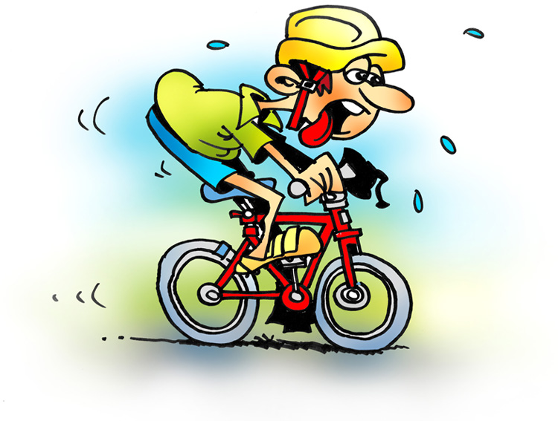](https://www.google.si/url?sa=i&url=https://ucilnice.arnes.si/course/view.php?id%3D22369&psig=AOvVaw0fxicLQLq7UoIJiZHDObwn&ust=1590218246796000&source=images&cd=vfe&ved=0CAIQjRxqFwoTCMCgkeT2xukCFQAAAAAdAAAAABAJ)

3 km

 od 12 = 3 , ker je 3 : 1 ∙ 4 = 12 Njegova pot je dolga 12 km.